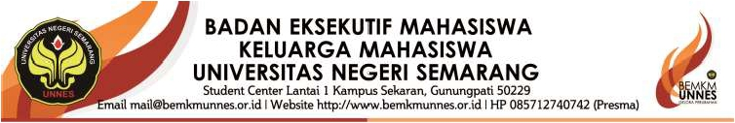
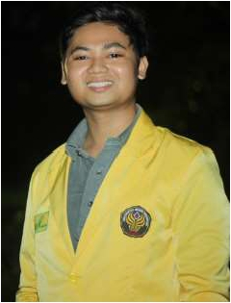
CURRICULUM VITAE

Nama : Muhammad Mugnil Labib

NIM : 5201411065

TTL : Jepara, 15 April 1994

Agama : Islam

Alamat Asal : Desa Pancur Randubango Rt 1 Rw 10
Kec Mayong, Kab Jepara
Alamat Kos : Sekretariat Takmir Masjid FT UNNES

Telepon : 085727120742

Email : mugnil.labib@gmail.com

Hobi : Membaca, olahraga, bermusik

Riwayat Pendidikan:

• SD N 01 Datar 1999 – 2005
• SMP N 1 Mayong 2005 – 2008
• SMK Roudlotul Mubtadiin Balekambang 2008 – 2011
• Universitas Negeri Semarang - Teknik Mesin 2011 - sekarang

Riwayat Organisasi :

• Sekolah Kader Bangsa BEM KM UNNES Angkatan 3 (2011)
• Ketua Angkatan Teknik Mesin (2011)
• Ketua Takmir Masjid FT UNNES (2012)
• Staff Dept. Sosmas BEM FT UNNES (2012)
• Kadept Sosmas BEM FT UNNES (2013)
• Kadept Maskam RISTEK FT UNNES (2013)
• Ketua BEM FT UNNES (2014)
• Ketua HRD Keluarga Mahasiswa Jepara Indonesia (2014)
• Presiden Mahasiswa BEM KM Unnes 2015

Riwayat Pelatihan :

• PKMMTD BEM FIP 2013
• PKMMTM BEM KM UNNES 2013 (Peserta Terbaik)
- FKPMM (Penghargaan dari Lembaga Prestasi Indonesia-Dunia/LIPRID sebagai penggerak gerakan anti narkoba terbanyak di Indonesia sejumlah 6180 mahasiswa diberikan kepada BEM KM UNNES 2015)

